**Отбор Complete Chaos**

1. **Екип**

* Петър Узунов с ф-н 1801321030;
  + Роля: Бизнес аналитик;
  + Дейност: 1), 2)
* Велислав Андонов с ф-н 1801321021;
  + Роля: QA тестер;
  + Дейност: 5), 6), 7)
* Иван Георгиев Иванов с ф-н 1801321014;
  + Роля: Разработчик;
  + Дейност: 3), 4)
* Мартин Господинов с ф-н 1801321005;
  + Роля: Мениджър на проекта;
  + Дейност: 8), 9)
* Йордан Данчев с ф-н 1801321022;
  + Роля: Дизайнер ГПИ;
  + Дейност: 2), 4)

1. **Дейности**

1) анализиране и дефиниране на изискванията;

2) проектиране на системата;

3) проектиране на програмата;

4) кодиране (писане) на програмата;

5) тестване на единиците (unit testing);

6) тестване на интегрирани единици;

7) тестване на системата;

8) внедряване на системата;

9) експлоатация и поддържане.

1. **Описание на софтуерния продукт**

* **Модел**

За изграждане на нашето приложение ще се използва Agile модел или по-точно Scrum. Смятаме, че ежедневните срещи са наложителни поради естеството на проекта. Сигурността на приложението е с повишено значение и редовното и отворено обсъждане на новооткрити проблеми е с голяма важност.

Главното помощно средство, което ще се използва е платформата “Trello”, която ще играе ролята на бяла дъска описваща backlog-a, какво е направено и какво предстои да се направи през определените етапи на разработка.

Пример:

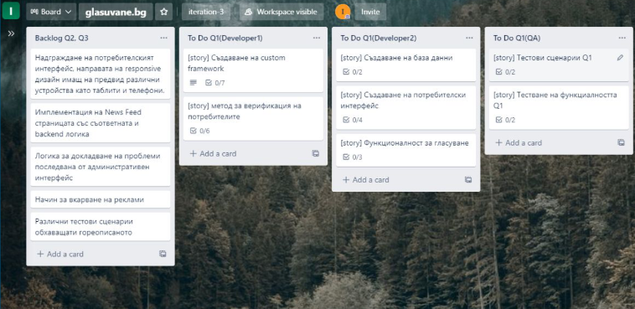

* **Описание на заданието**

Приложението което разработваме, представлява уеб сайт за онлайн гласуване. За софтуерна архитектура сме избрали Затворена N-tier Архитектура, състояща се от 3 слоя – Презентационен, Бизнес Логика и База Данни. За комуникация между слоевете използваме различни APIs, като използваме SOAP API за комуникация между Презентационния слой и Бизнес Логиката, за да гарантираме висока сигурност, и ще използваме Data API за комуникация между Бизнес Логиката и Базата Данни. За разработката на Потребителския слой ще се използва HTML, CSS и JavaScript, а за разработката на Бизнес Логиката ще се използва PHP, като ще използваме локална база данни MariaDB за съхранение на данните.

За да може даден потребител да гласува е необходимо да въведе своето ЕГН и номер на лична карта. За него ще са само видими изборите, които го засягат, така жител на град Пловдив няма да може да гласува за изборите на кмет на град Ямбол.

Освен възможността да гласува, потребителят ще може и да преглежда статистика за настоящите избори, като ще може да види процентовото отношение на вотовете за конкретния избор. Ще разполага и с достъп до News Feed, чрез който ще има лесен достъп до редица новини и информация свързана с настоящите избори, за да може да направи информиран избор. Потребителят също ще има достъп до FAQ страница, както ще може и да докладва проблеми, ако се сблъска с такива. За достъп до тези допълнителни функционалности не е необходимо потребителят да въвежда каквито и да е данни.

Планирано е приложението да бъде пуснато на 3 итерации, като всяка ще се разработва по 2 месеца.

В първата итерация главният фокус ще е изграждането на основата на приложението, включващо База данни, Бизнес логиката, Потребителския Интерфейс и комуникацията между тях, като ще се стремим да осигурим колкото се може по-високо ниво на сигурност. Ще се разработват и главните функционалности – Гласуване и Вход в приложението. Поради ограничения размер на екипа ни, ще отделим значително по-малко време за разработката на потребителския интерфейс, като главно ще се гледа той да е функционален. За всичко разработено ще се съставят тестови сценарии и ще се провеждат тестове.

В следващата итерация ще се фокусираме главно върху интерфейса, за да направим приложението по-лесно за използване и по-добре изглеждащо, като сме решили в този етап да добавим и FAQ страница и възможността потребителите да докладват проблеми. Ще се извършва задълбочено тестване на новият и подобрен интерфейс, като ще се тества и на множество устройства, за да може всички потребителите да използват приложението ни безпроблемно.

В последната итерация ще добавим News Feed, както и възможността за преглед на статистика на настоящите избори. Главна цел на итерацията е да се открият и премахнат възможно повече бъгове.

* **Ресурси**

Бюджет: $69 640

Усвоени: $29 276.8

1. **Справки**

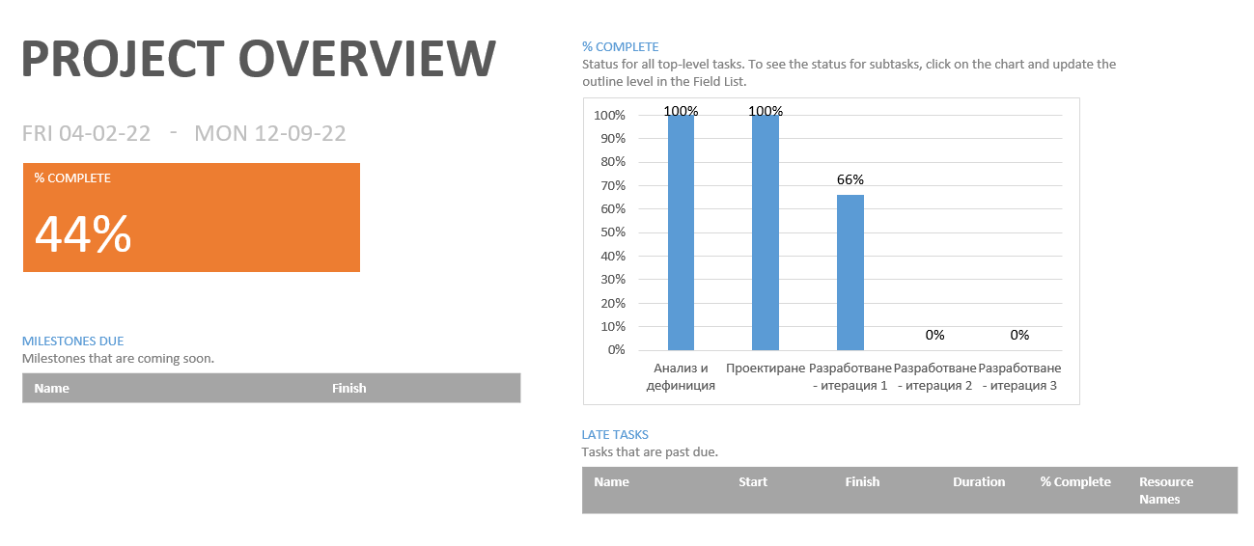

Тази справка показва, че 44% от цялата работа нужда за осъществяването на проекта е завършена и проекта в момента е в третата си фаза от общо пет. Тъй като приложението ще бъде пуснато на 3 итерации и в момента се намира на изпълнена част малко над половината от "Разработване - итерация 1", това означава, че скоро ще се стигне до работещо приложение, въпреки че няма да има всички функционалности, а само базовите. Също така се вижда, че повечето от задачите все още предстоят.

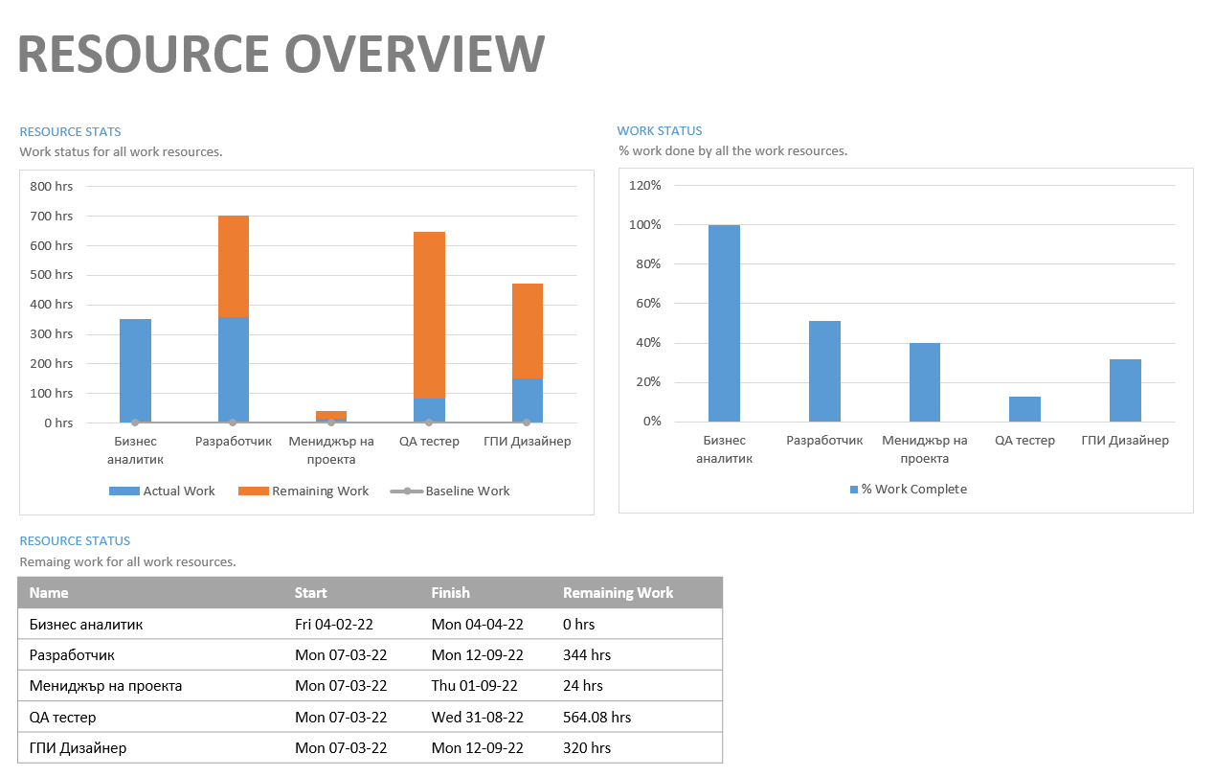

При разглеждането на справката виждаме че Бизнес аналитикът е свършил всичката си работа, докато QA не е свършил дори 20% от работата си.Процентът свършена работа от QA-а може да ни се струва нисък, но тъй като повечето от неговите задачите са главно във втората половина на фазите на Разработка на итерации 1, 2 и 3, а в момента проекта се намира малко над средата на итерация 1, може да се каже че процента свършена работа от него е приемлив.

Разработчикът е свършил 50% от работата си, въпреки че 44% от цялата работа по проекта е завършена. Това е така, защото в Итерация 1 се изграждат основите на приложението и е най-тежка за Разработчикът.

ГПИ Дизайнерът е свършил около 35% от работата си, което изглежда недостатъчно за текущата степен на проекта, но в Итерация 1 се изгражда по-прост потребителски интерфейс, който ще бъде подобрен във Итерация 2, където е по-големия обем от задачи на ГПИ Дизайнера.

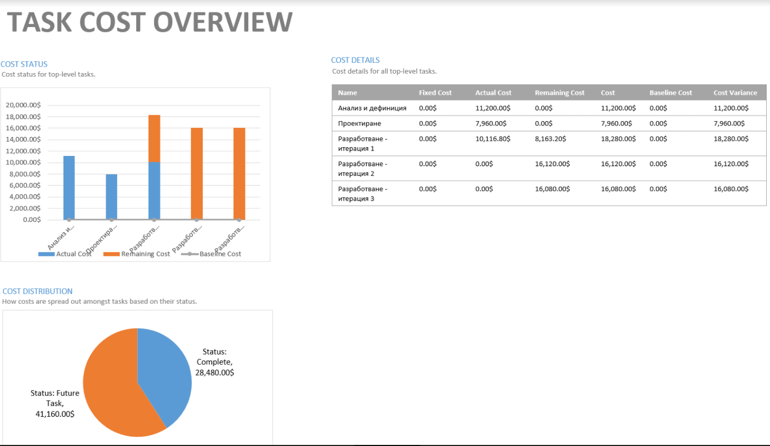

При преглед на справката се виждат разходите по всяка фаза от проекта. Фазата “Анализ и дефиниция” с разход $11200 и Фазата “Проектиране” с разход 7960$ са на 100% усвоени от бюджета. При фазата на “Разработване на Итерация 1” са усвоени близо 50% от планирания разход - $18280, като $8163,2 са усвоени от бюджета, докато остават планирани $10116.8 разходи. За следващата фаза “Разработване на Итерация 2” са планирани $16120 разходи и за последната фаза “Разработване на Итерация 3”, са предвидени $16080.

Ако сравним разходите за всяка фаза по показаното на справката, може да видим, че най-ниските разходи са при първите две фази: "Анализ и дефиниция" и "Проектиране". Това означава, че ако се случи нещо което възпрепятства изпълнението на проекта, изисква промяна в плана или повторното му планиране, то това ще може да се получи без да са били използвани допълнителни пари и ресурси за работата по проекта, резултатът от които може просто да не се ползва поради по-рано споменатите причини или други. По справката също се вижда, че "Разработване на Итерация 1" вече е започнала и това означава, че не са били срещнати проблеми при изпълнението на проекта.

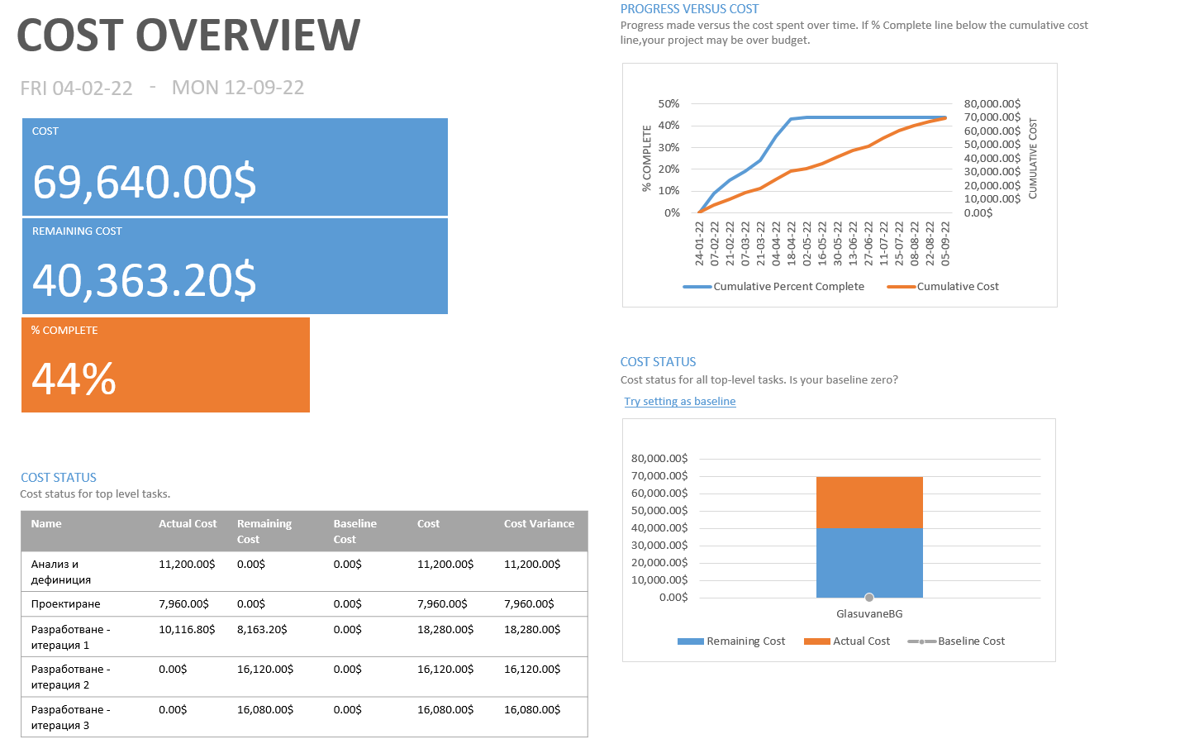

При 44% от проекта бивайки изпълнен се вижда, че е усвоена почти същата част от планирания бюджет за проекта, 29276.80$ от планирани 69640$. Показва, че до сегашния момент планираният бюджет не е надхвърлен и има сравнително голяма вероятност до края на изпълнението на проекта да няма значително разминаване от планирания бюджет, най-вероятно планирания бюджет ще е напълно достатъчен.

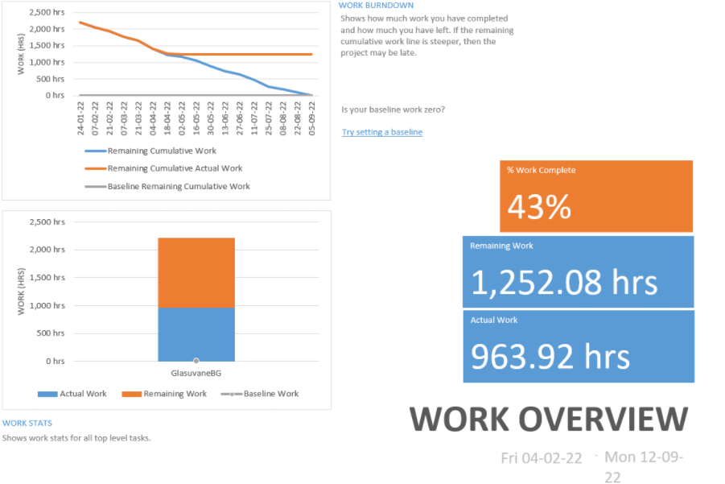

При разглеждане на справката, виждаме че сме свършили 43% от разработката на проекта, като са извършени 963,92 часа работа и остават 1252,08 часа работа. При разглеждане на графиката в горния ляв ъгъл виждаме нещо леко притеснително. Виждаме че от началото на проекта работата се извършва по план, но от 4.04.22 до текущата дата(18.04.22) се вижда че оставащите часове работа са повече от планираните и до 18.04.22 разликата между оставащите часове работа се уголемява. Ако тези часове се наваксат в най-скорошен период или разликата остане константа, то това няма да повлияе на проекта, но ако не се предприемат действия е възможно проектът да се забави с няколко седмици.

1. **Обобщение**

След анализиране на справките се вижда че проектът върви по план, като при 44% свършена работа са усвоени 44% от бюджета. До сега няма закъснели задачи. Единствения проблем е малкото изоставяне в периода от 4.04.22 до днес(18.04.22), което се увеличава. Трябва незабавно да се предприемат действия за справяне с този малък проблем, защото ще доведе до закъснели задачи и е възможно с времето да се превърне в голям проблем, причинил седмици закъснение.